光が丘だより
令和４年７月１日 NO 196

年齢制限の見直しについて

施設長 野沢 修一

この度、児童福祉法の改正により、施設に入所している子ども達の自立支援に係る年齢制限が見直されました。これまでは、原則１８才になると施設を退所となりますが、１８才を超えても高校や大学等に通学している場合は２０才までの入所の延長が可能であり、さらに２０才を超えて援助が必要な場合は、２２才まで「児童自立生活援助事業」を活用して大学等の卒業を支援してきました。今回の児童福祉法の改正では、最長２２才までの年齢制限が見直され、２２才を超えても知事が必要と認めれば、施設からの支援を受け続けることができるようになりました。法律の施行は令和６年４月からなので、実際の活用は２年後となりますが、これにより、施設を退所した子ども達が、一人でも多く安定した自立につながることを期待したいものです。
また、今回の改正では、都道府県に対して、子ども達の権利擁護に係る環境整備の取り組みが求められています。今後、具体的にどのような環境整備が講じられるか分かりませんが、施設でも、改めて、子ども達が自分たちの意見を表明しやすい環境づくりに向けて、意見表明の機会の確保はもとより、子どもと職員の信頼関係の醸成にしっかりと取り組んでいく必要があると考えています。

夏がやってきました！昔の北海道からは想像できないような「高温多湿な夏」を考えると手放しには喜べませんが、それでも、海に山に「楽しさを求められる夏」はやはり嬉しいものです。
そんな夏本番を迎える前に６月のセンターは７月以降へと繋がる対外的な動きが多くありました。「中央・いなほ・かみほろ・ほくしん」の各親子ひろばへの参加、岩見沢市要対協実務者会議及び沼田町要対協ケース検討会議への出席、そして、７月の岩見沢市内学校訪問へ向けての校長会・教頭会の場をお借りしての訪問依頼（岩見沢市立の小・中・高２４校）…勿論、電話等による相談もありましたが、６月はとにかく『動き回るセンター』でした。
そして、もうひとつ…実質的に６月より取り組みが開始されている「ヤングケアラー」です。全道８カ所が北海道との「ヤングケアラーコーディネーター事業委託業務契約」を結びましたが、当センターもそのうちの１つであり、空知管内２４自治体（市町）がその対象となっています。各自治体担当者との連絡調整・アンケート依頼（発送・集計）、研修会へ向けての情報収集（準備）等、７月も『更に動き回るセンター』となりそうな予感です。
主任相談員 浅 沼 寿 実
【連 絡 先】
光が丘子ども家庭支援センター
〒068‐0827 岩見沢市春日町2丁目3番7号
TEL：0126‐22‐4486 FAX：0126‐22‐4240
Eメール：kodomo@hikarigaoka.or.jp
URL：https://www.hikarigaoka.or.jp/

先日、６月３０日に光が丘学園体育館にて第１回の光が丘里親サロンを開催しました。当日は２組４名の里親が参加されました。社会的養護が必要な子どもたちを真ん中にして施設と里親が良く知り合い家庭的な養育をテーマに相互に交流することを目的とした場が光が丘里親サロンになります。今回はまず、施設のことを知ってもらうために施設の概要を説明し、施設内を見学してもらいました。その後、体験交流事業についてお話ししました。体験交流事業は施設職員と里親が同じ場で子どもたちの養育に共に関わっていく新しい取り組みです。体験交流事業については今後学園だよりを通して詳しくお伝えしていく予定です。
第２回の光が丘里親サロンは７月１５日を予定しております。

里親支援専門相談員 浅山 美保



１年でみんな 大きく なりました。


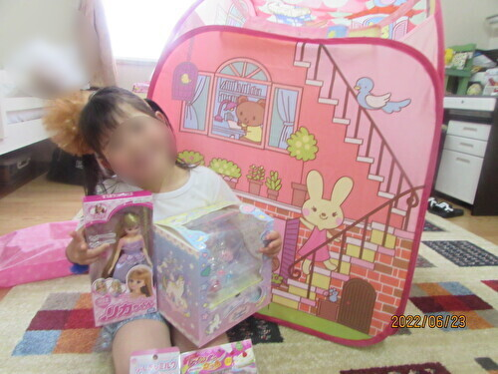
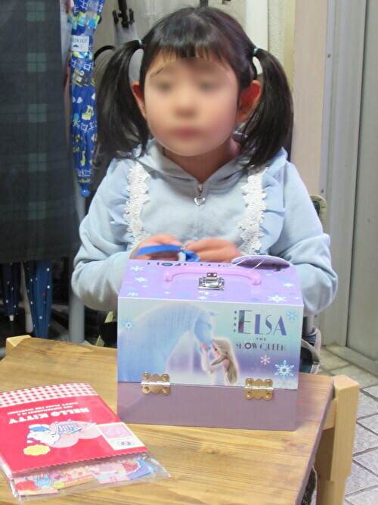

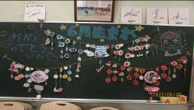






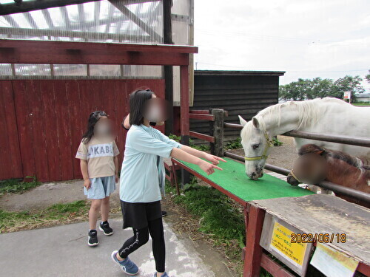
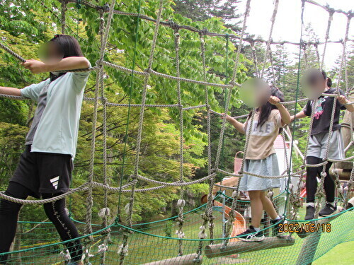
６月１８日冒険ランドに行ってきました。
公園内を走り回りアスレチックを思う存分に楽しみ
お昼はみんなでお弁当。
外で食べるごはんは特別！！
「 おいしい 」とみんな喜んでいました。
帰りにはアイスクリーム屋さんによって
これまた 「 おいしいい ♡」と大満足の一日でした。
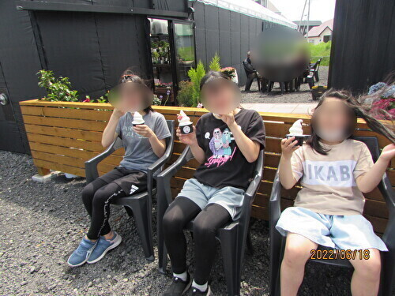

村中 涼子
未委託里親等ﾄﾚｰﾆﾝｸﾞ事業補助業務員に配属されました
村中です。よろしくお願い致します。
昨年末里親登録をしました。
皆様と一緒に子ども達のために何かできるといいなと
思っております。
これから夏休みなので学園の子ども達と触れ合える
時間が増えると嬉しいです。



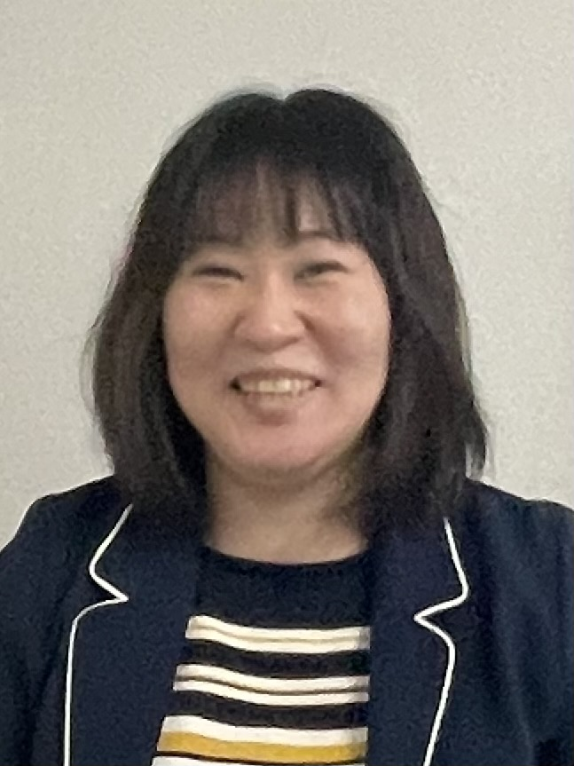


７月行事予定

６日 支援会議
１３日 支援会議
１５日 里親サロン
１６日 そば種植え
２０日 職員会議

ご厚志 ご寄贈など 感謝申し上げます（６月１日～３０日）
（ご芳名もれをお許しください)

ZAWA．COM様、阿弥陀寺様、正瀧寺様、消費拡大実行委員会（道新営業本部）様、菊地支郎様、小野寺栄美子様

河内克彰様、岩崎俊博様、荒川博之様、斉藤正七郎様、武田義晴様 株式会社 リペアサービス様 空知信用金庫様

